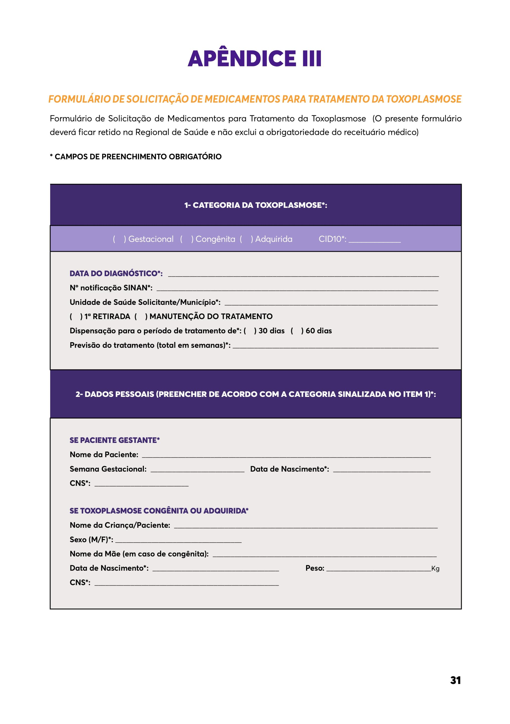

Escreva aqui

Escreva aqui

Escreva aqui

Escreva aqui

Escreva aqui

Escreva aqui

Escreva aqui

Escreva aqui

Escreva aqui

Escreva aqui

Escreva aqui

Escreva aqui

Escreva aqui

Escreva aqui

Escreva aqui

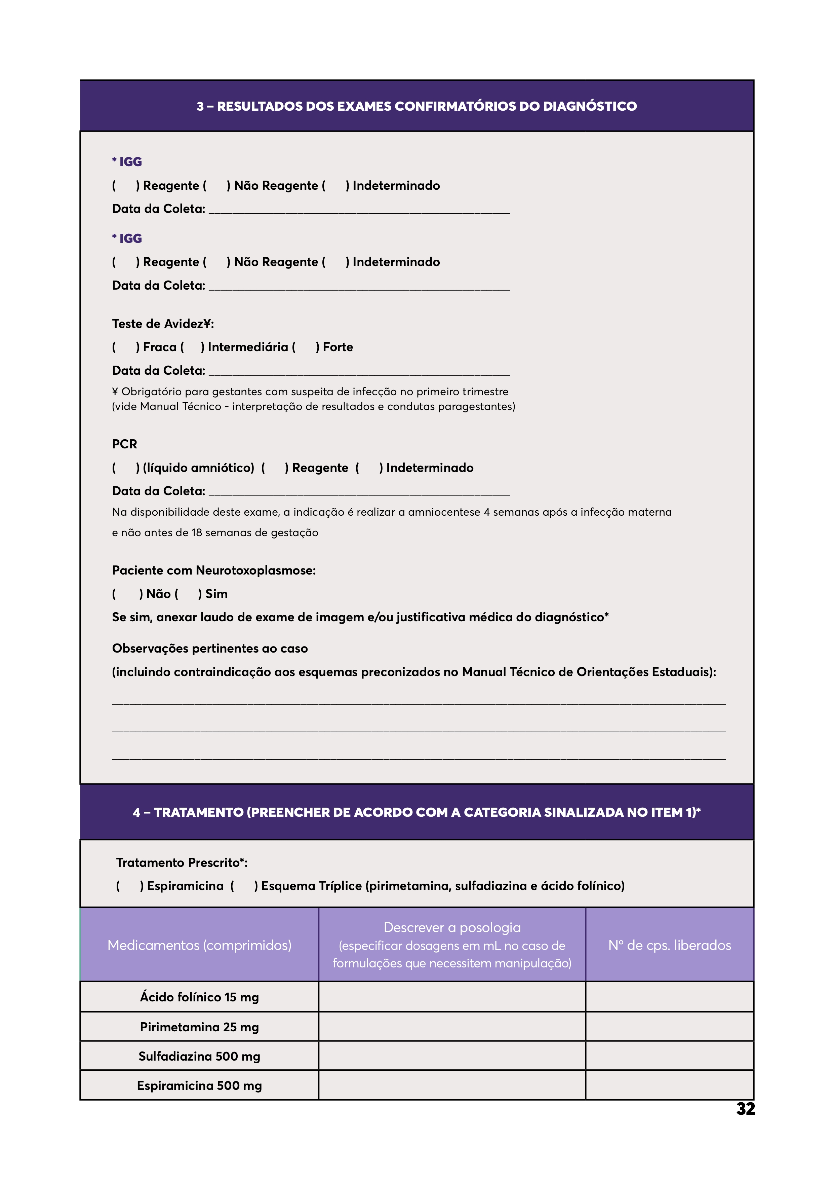

Escreva aqui

Escreva aqui

Escreva aqui

Escreva aqui

Escreva aqui

Escreva aqui

Escreva aqui

Escreva aqui

Escreva aqui

Escreva aqui

Escreva aqui

Escreva aqui

Escreva aqui

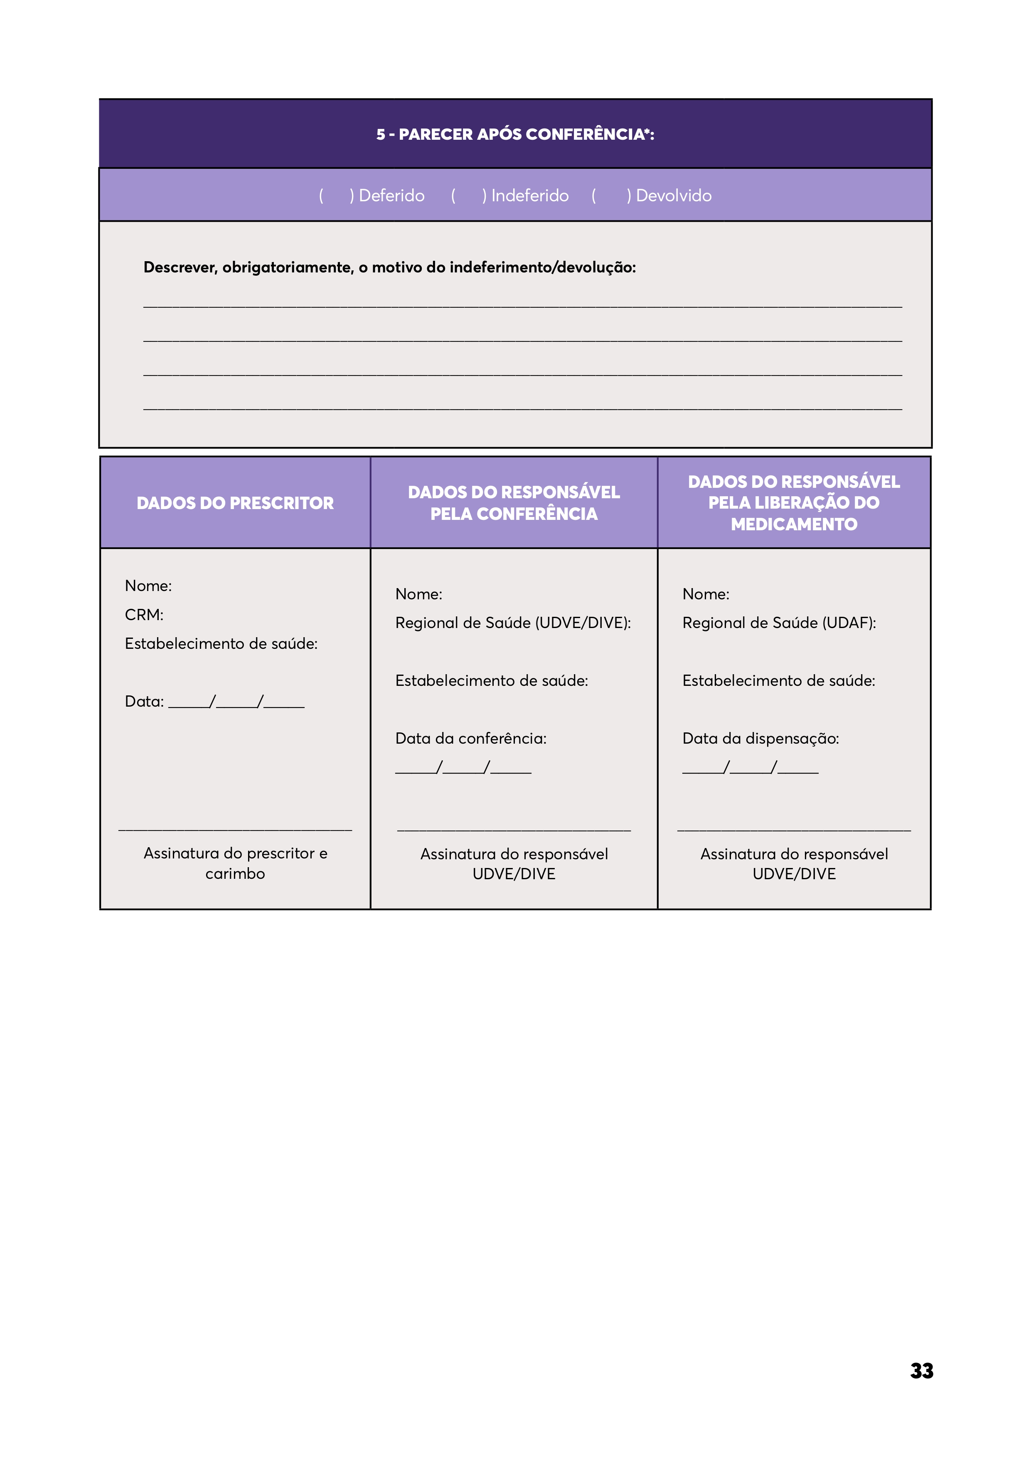

Escreva aqui

Escreva aqui

Escreva aqui

Escreva aqui

Escreva aqui

Escreva aqui

Escreva aqui

Escreva aqui

Escreva aqui

xx xxx xxxx

xx xxx xxxx

xx xxx xxxx

Escreva aqui

a